

**آزمایشگاه مدارهای تکنیک پالس**

نیم­سال دوم 02-01

دانشکده مهندسی برق

پیش گزارش آزمایش شماره 3 – بررسی انواع اشمیت تریگر

تهیه و تنظیم: رضا آدینه پور – 9814303

**بخش اول:**

**الف) طرز کار مدار را توضیح داده و آن را به نحوی طرح کنید که مشحصه ورودی خروجی آن بصورت زیر باشد. همچنین در طراحی در نظر داشته باشید که چنانچه طبقه بعدی با مقاومت ورودی 10 کیلو اهم به خروجی آن متصل گردد، اثر بار گذاری قابل صرف نظر باشد.**

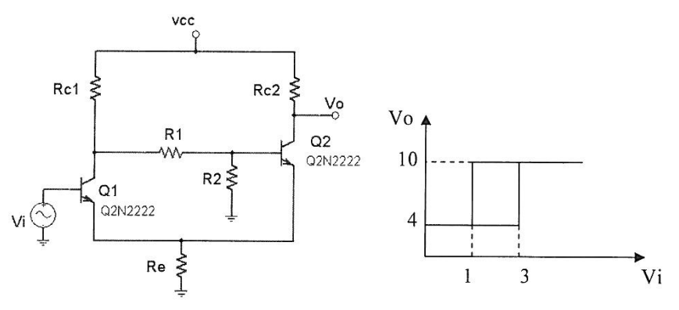

مدار بالا اشمیت تریگر نام دارد و نحوه عملکرد آن بدین صورت است که اگر ورودی مدار بیشتر از $UTP$ باشد، سیگنال بر روی $V_{OH}$ و اگر کمتر از $LTP$ باشد، روی $V_{OL}$ فیکس میشود.

$$UTP=3 V \\ LTP=1 V \\ V_{OH}=10 V \\ V_{OL}=4 V$$

$$V_{OL}:10-R_{C2}I_{C}=4 V → R_{C2}I_{C}=6 → Assume: \boxed{R_{C2}=2.2 KΩ} → I_{C}=2.72 mA$$

$$UTP= R_{E}I_{E}+V_{ɤ}×3 → \boxed{R_{E}=910 Ω}$$

$$V_{B2}=\frac{{-i}_{c1}×R_{c1}}{R_{c1}+R_{1}+R_{2}}×R_{c2}+\frac{Vcc}{R_{c1}+R_{1}+R_{2}}×R_{c2}$$

$$V_{B2}=V_{ɤ}+LTP-0.7=0.5+1-0.7=0.8=\frac{-0.33×R_{c1}×R_{c2}+10R_{2}}{R_{c1}+R_{1}+R_{2}}$$

$$V_{B2}=UTP-V_{ɤ}+V_{BE}=3.2 V=\frac{R_{2}}{R_{2}+R_{1}+R_{C1}}×10 → \boxed{R_{2}=20 KΩ}$$

$$→ \left\{\begin{aligned}0.8R_{1}+7.4R_{C1}=184 \\ R_{1}+R_{C1}=42.5\end{aligned} → \right.\boxed{R_{1}=22.75 KΩ} , \boxed{R_{C1}=19.77 KΩ}$$

**بخش دوم:**

**الف) مدار زیر را به نحوی طراحی کنید تا مشخصه $V_{O}-V_{I}$ آن مطابق مشخصه داده شده باشد. چه ملاحظاتی در تعیین مقادیر المانها در نظر میگیرید؟**

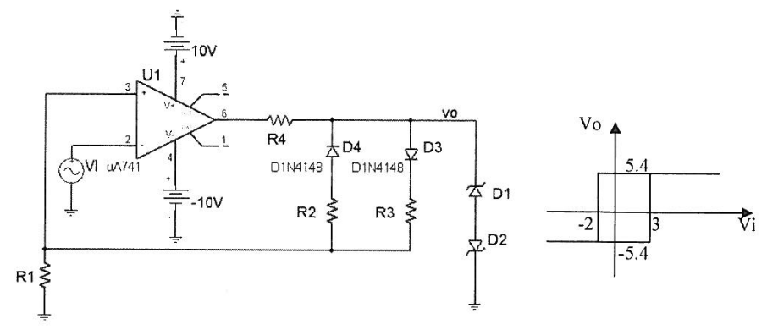

$$V_{OH}=5.4 V \\ V_{O}=V_{OH} → V^{+}>V^{-} → V^{+}>V_{i} \\ V^{+}=\frac{V_{OH}-0.7}{R_{1}+R_{3}}×R_{1}=UTP → 3=\frac{4.7}{R_{1}+R_{3}}×R_{1}$$

$$V_{O}=V_{OL} → V^{+}<V^{-} → V^{+}<V_{i}$$

$$\frac{V_{OL}+0.7}{R_{1}+R_{2}}=R_{1}=LTP → -2=\frac{-4.7}{R_{1}+R_{2}}×R_{1}$$

$if R_{1}=10 KΩ → R_{3}=5.6 KΩ → R_{2}=13.53 KΩ$

$$\left\{\begin{aligned}\frac{10-5.4}{R_{4}}<20 mA → R_{4}>220 Ω \\ \frac{10-5.4}{R_{4}}>5+0.3 → R_{4}<0.867 KΩ \end{aligned} \right.→ \boxed{R_{4}=560 Ω}$$

**بخش سوم:**

**الف) مدار زیر را به نحوی طراحی کنید تا مشخصه $V_{O}-V_{I}$ آن به صورت نمایش داده شده باشد.**

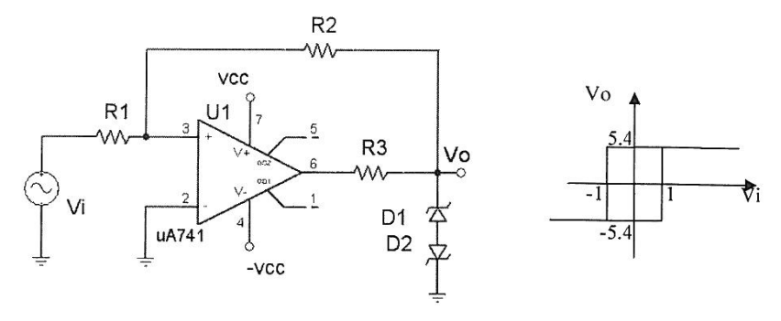

$${V_{O}=V}_{OH} → V^{+}>V^{-} \\ V^{+}=\frac{V_{i}-V_{OH}}{R_{1}+R_{2}}×R_{2}+V_{OH} → LTP= -V_{OH}×\frac{R_{1}}{R_{2}} → -1=-5.4×\frac{R_{1}}{R_{2}}$$

$$UTP=-V_{OL}×\frac{R_{1}}{R_{2}} → 1=5.4×\frac{R_{1}}{R_{2}} → \boxed{R_{1}=1 KΩ} , \boxed{R_{2}=5.4 KΩ}$$

$$\left\{\begin{aligned}\frac{10-5.4}{R_{3}}<20 mA → R_{3}>230 Ω \\ \frac{10-5.4}{R_{3}}<5+1 mA → R_{3}<0.76 KΩ\end{aligned} \right.→ \boxed{R_{3}=560 Ω}$$

**ج) چنان چه بخواهیم مشخصه فوق را در جهت افقی به اندازه 2 ولت به سمت راست شیفت دهیم، چه باید کرد؟**

برای شیفت نمودار می توان پلاریته منفی OpAmp را به ولتاژ 2 ولت متصل کرد.